# User story

|  |  |
| --- | --- |
| Som en kunde  Vil jeg kunne se et menukort  Så jeg kan se hvad der kan bestilles | Som kunde  Vil jeg kunne se adressen  Så jeg kan komme til pizzeriaet |
| Som kunde  Vil jeg kunne se telefonnummeret for pizzeriaet  Så jeg kan bestille en pizza | Som admin  Vil jeg kunne redigere hjemmesiden  Så priserne og menuen altid er opdateret |
| som ejer  vil jeg kunne lookup kundernes oplysninger  så jeg har deres kontakt info | Som ejer  Vil jeg kunne delete en pizza ordre  Så der er styr på leveringsordrerne |
| Som kunde  Vil jeg kunne opdatere min pizza ordre  Så jeg kan ændre den | Som kunde  Vil jeg kunne printe menuen ud  Så jeg kan se de forskellige pizzaer |
| Som ejer  Vil jeg kunne printe kunderne ud  Så jeg kan se alles oplysninger | Som kunde  Vil jeg gerne lave en leveringsordre  Så jeg ikke behøver at tage ned til butikken |

# BMC

# Et billede, der indeholder bord Automatisk genereret beskrivelseSWOT

# Domæne

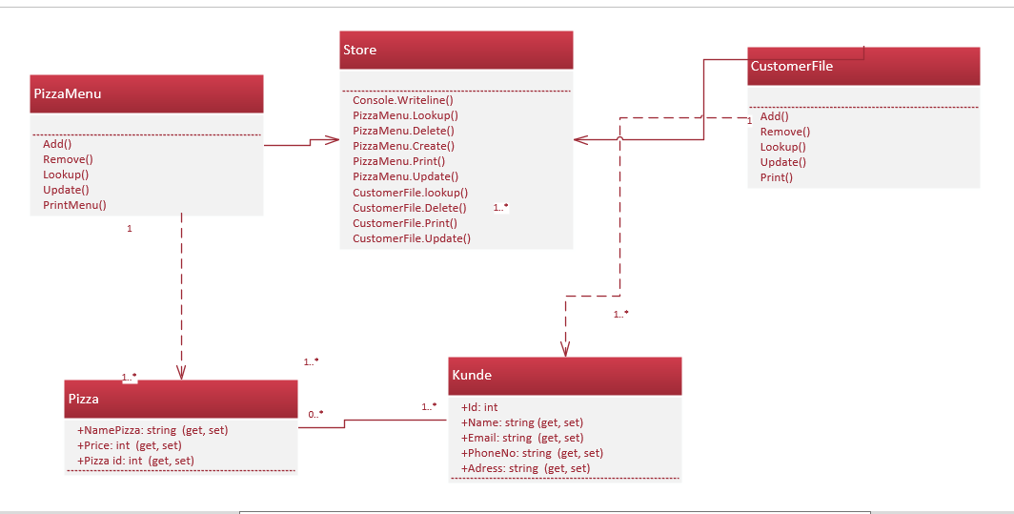

# Class